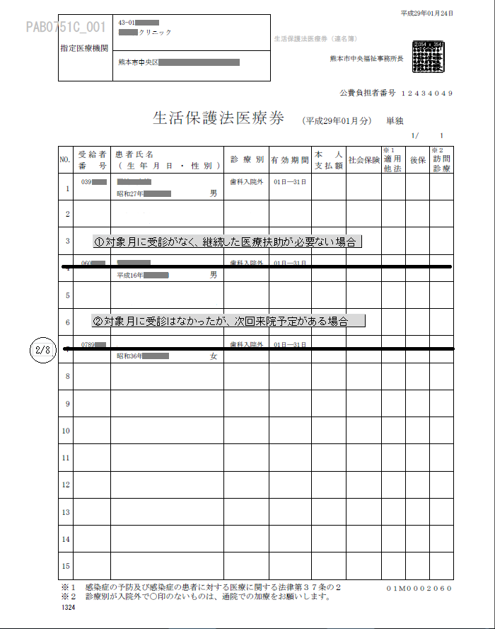

①対象月に受診がなく、継続した医療扶助が必要ない場合
→翌月分より医療券の発行が終了
②対象月に受診はなかったが、次回来院予定がある場合
→医療券の発行が停止され、受診予定月より医療券の発行が再開

